**Gullmedalje til The Black Shiraz**



Mangfoldet blant verdens viner når stadig nye høyder. Spesielt i “den nye verden” er veksten helt enorm, med nye produsenter og økende kvalitet på vinene. I USA og Australia arrangeres det mange konkurranser der de beste blir kåret. Dette gjør at det er lettere for oss konsumenter å navigere handlevogna stødig gjennom jungelen av fulle hyller og selgende etiketter.

En av de gjeveste konkurransene i Amerika er San Francisco International Wine Competition. Der har det blitt vurdert titusenvis av viner siden 1980. Dommerpanelet består av vineksperter fra hele verden, og alle vinene blir smakt blindt. Det krever veldig mye av produsentene som deltar med sine viner, som nødvendigvis må skille seg kraftig ut fra mengden for å få anerkjennelse.

*The Black Shiraz* fra Berton Vineyards vant gullmedalje i årets konkurranse. Denne vinen er et prakteksempel på at god vin ikke nødvendigvis er dyr vin. Samtidig viser den Australia og druen shiraz fra sine aller beste sider, med en særdeles god balanse mellom friskhet og power.

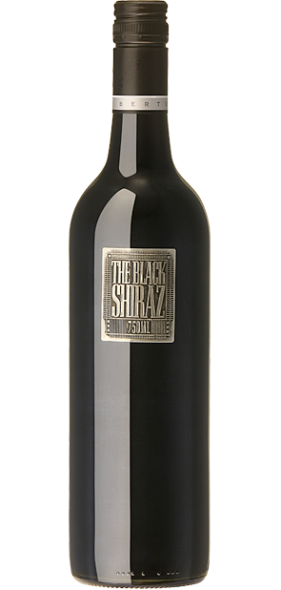

**The Black Shiraz 2014 (VP nr: 1697201)**

Australia legger sin stolthet i fokus på druetyper, teknologisk utvikling og kvalitet. Dette vises med jevne mellomrom å være mer enn sant. Shiraz er et annet navn på druen syrah, som den kalles i Frankrike. Det grenser mot subtropisk klima i regionen der Berton Vineyard befinner seg. Derfor er vinmarkene lagt til 450 høydemeter over havet, noe som gir perfekte forhold for shiraz i denne delen av verden. Dyp farge, fruktige aromaer av bjørnebær, plomme og blåbær. Elegant duft av svart pepper og eucalyptus.

Denne vinen står perfekt til en ekte amerikansk aften med BBQ-marinerte ribs, maiskolber og potetsalat. Eller, sett grillen på full varme og legg på peprede fileter av lam og okse, med saftig tilbehør som grillede tomater og fruktsalat.

Land: Australia

Drue: Shiraz 100 %

Pris: 129,90

Bestillingsutvalg

<http://www.interbrands.no/produkter/detaljer/the-black-shiraz/186/90>

For bilder, mer informasjon eller vareprøver vennligst kontakt Gun eller Terje. Du finner også mer informasjon, samt bilder av produktene på www.interbrands.no.

**Gun Heidi Bryhn**  
PR og Marketing co-ordinator  
Interbrands Norway AS  
  
  
  
Telefon: 22 54 53 00  
Mobil: 95 80 29 26  
[gun@interbrands.no](mailto:gun@interbrands.no)  
www.interbrands.no

**Terje Dybdahl**  
Rådgiver  
Very Oslo AS  
  
  
  
Mobil: 92 42 9517  
  
[terje@veryagency.com](mailto:terje@veryagency.com)  
[www.veryagency.com](http://www.veryagency.com)